Inscription en ligne sur wsdev.cegepadistance.ca

Résumé
Inscription en ligne sur le serveur wsdev.cegecepadistance.ca permet de s’inscrire d’un étudiant directement dans Merlin sans avoir une commandite virtuelle. En effet le code de ce site inscription en ligne a été modifié en simulant une commandite virtuelle et une date d’expédition pour qu’on puisse s’inscrive l’étudiant. En mettant la date d’expédition au moment de s’inscrire en ligne nous permet de visualiser cette inscription dans Soci sans passer par le traitement de nuit.

Code permanent
Pour s’inscrire un étudiant en ligne on devrait avoir son code permanent valide. Le code permanent est un code alphanumérique d'identification unique qui identifie chaque élève fréquentant le réseau scolaire québécois. Il est composé de 12 caractères, répartis de la manière suivante :
- les 3 premières lettres du nom légal;
- la première lettre du prénom usuel;
- le jour de naissance ou, si l'élève est né après 1999, le nombre résultant de l'addition du nombre 62 au jour de naissance;
- le chiffre correspondant au mois de naissance, ou le nombre résultant de l'addition de 50 à ce chiffre si l'élève est de sexe féminin;
- les 2 derniers chiffres de l'année de naissance;
- 2 caractères choisis par le ministère de l'Éducation, du Loisir et du Sport afin de rendre le code unique et de permettre sa validation.
Voici l’algorithme qui utilise le site inscription en ligne pour valider les derniers caractères du code permanent :
Exemple de traitement:
- Récupérer le code permanent : ROCG24045402 (strCdp)
- Décalage de 1 vers la droite : 0ROCG2404540 (strX)
- Conversion des lettres en chiffres via conC "A1B2C3D4E5F6G7H8I9J1K2L3M4N5O6P7Q8R9S2T3U4V5W6X7Y8Z9" => 096372404540 (strX)
- Transfert des positions 3, 5, 7, 9, 11 : 006070404040 (strY)
- Additionner strX + StrY : 102442808580 (strZ)
- La somme de chaque nombre de strZ soit 1+0+2+4+4+2+8+0+8+5+8+0 => IngT: 42
- Le chiffre vérificateur correspond à la dernière position de IngT soit 2
Voici les 5 étudiants fictifs avec leurs codes permanents valides qu’on peut utiliser :
Code permanent : BELO27077805
Date de naissance : 27 juillet 1978
Nom : Bélanger
Prénom : Olivier
Sexe : Masculin
Code permanent : COTC25519004
Date de naissance : 25 janvier 1990
Nom : Côté
Prénom : Céline
Sexe : Féminin
Code permanent : DUCR27059001
Date de naissance : 27 mai 1990
Nom : Ducos
Prénom : Romain
Sexe : Masculin
Code permanent : GAUL13599501
Date de naissance 13 septembre 1995
Nom : Gauthier
Prénom : Lynda
Sexe : Féminin
Code permanent : LEGA07619701
Date de naissance : 7 novembre 1997
Nom : Legrand
Prénom : Alexandra
Sexe : Féminin

Carte de crédit
Pour permettre de finaliser l’inscription directement dans Merlin on doit passer par la méthode de paiement en ligne avec CTPaiement. Le serveur de ws.cegepadistance.ca pour le site d’inscription en ligne a été configuré pour fonctionner avec le serveur test de CTPaiement. Les cartes de crédits acceptés pour les inscriptions en ligne sont Mastercard et Visa. Voici la liste des numéros de cartes de crédit qu’on peut utiliser :
Cartes Visa
WINCARD  FILE | TEST ID | TRACK 2 | EXIRY (YY/MM) | LANG | VALID | COMMENT
CREDIT01 | V1 | 4501161107217214 | 1607 | E | Y
CREDIT02 | V2 | 4502285070000007 | 1607 | F | Y
CREDIT03 | V3 | 4502244713161718 | 1607 | E | - | Declined at Host - block (?)
CREDIT04 | V4 | 4501120730232099 | 9211 | E | - | Expired (past)
CREDIT05 | V5 | 4501105720109068 | 3606 | E | - | Expired (future)
CREDIT06 | V6 | 4506038730018117 | 1607 | F | - | Invalid - Non-VISA BIN
CREDIT07 | V7 | 4502201034205228 | 1606 | E | - | Invalid VISA Service Code
CREDIT08 | V8 | 4501161107218215 | 1607 | F | - | Invalid - not Mod-10
CREDIT09 | V9 | 4501123654789012340 | 1607 | E | Y | 19-digit PAN
CREDIT10 | V10 | 4501123456789012340 | 1607 | F | Y | 19-digit PAN
CREDIT11 | V11 | 4501122555566667776 | 1607 | E | - | 19-digit PAN not Mod-10
CREDIT12 | V12 | 4501122555566667778 | 1607 | F | - | 19-digit PAN not Mod-10
CREDIT13 | V13 | 4503300111100 | 1607 | E | Y | 13-digit PAN
CREDIT14 | V14 | 4503300111209 | 1607 | F | Y | 13-digit PAN
CREDIT15 | V15 | 4503300111222335 | 1607 | E | Y | Service code 201

Cartes MasterCard
WINCARD  FILE | TEST ID | TRACK 2 | EXIRY (YY/MM) | LANG | VALID | COMMENT
MSTRCD01 | M1 | 5194419000000007 | 1607 | E | Y
MSTRCD02 | M2 | 5191369258147039 | 1607 | E | Y
MSTRCD03 | M3 | 5191246802468246 | 9212 | E | - | Invalid - expired
MSTRCD04 | M4 | 5194419000000006 | 1607 | F | - | Invalid - non Mod-10

Étapes à suivre

- Allez sur le site inscription en ligne sur ws.cegepadistance.ca : http://ws.cegepadistance.ca/Inscriptionenligne
- Sélectionnez le champ « Je ne suis pas inscrit dans un collège »
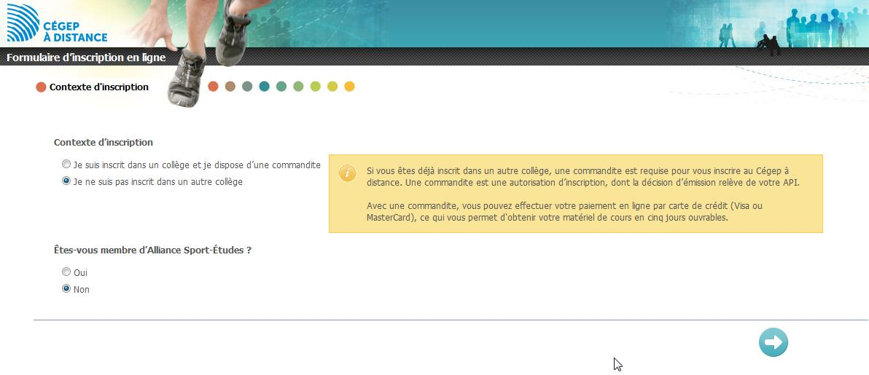

- Les champs Code permanent, Nom de famille, Date de naissance et Sexe seront validés donc il faut utiliser un code permanent valide. Les autres champs obligatoires ne sont pas validés. Vous pouvez utiliser les cinq étudiants mentionnés ci-haut pour faire les tests. 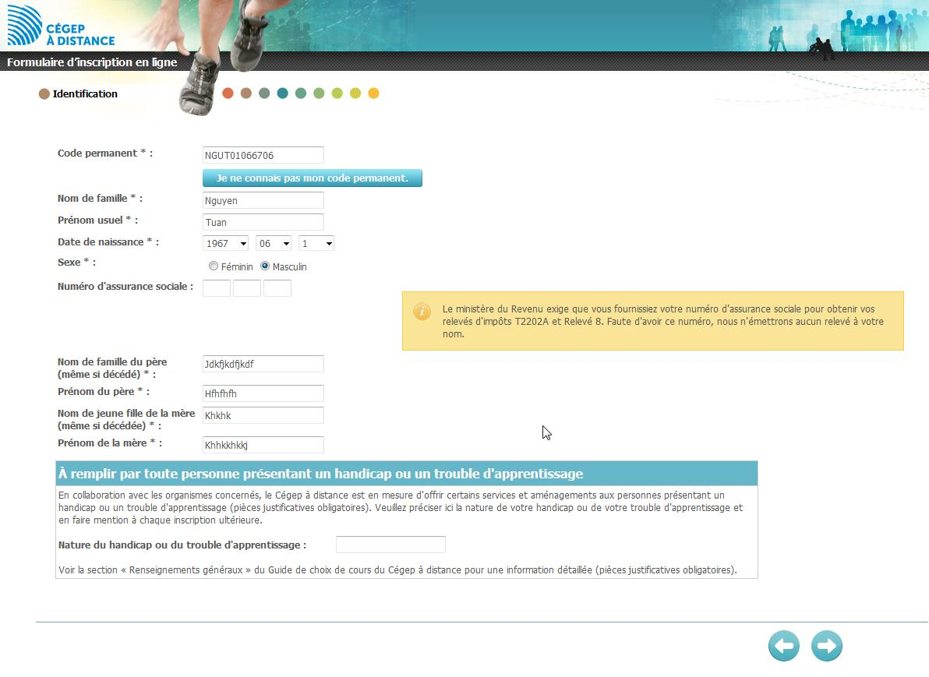

- Les champs obligatoires sur la page Coordonnées ne sont pas validés sauf pour le champ Code postal
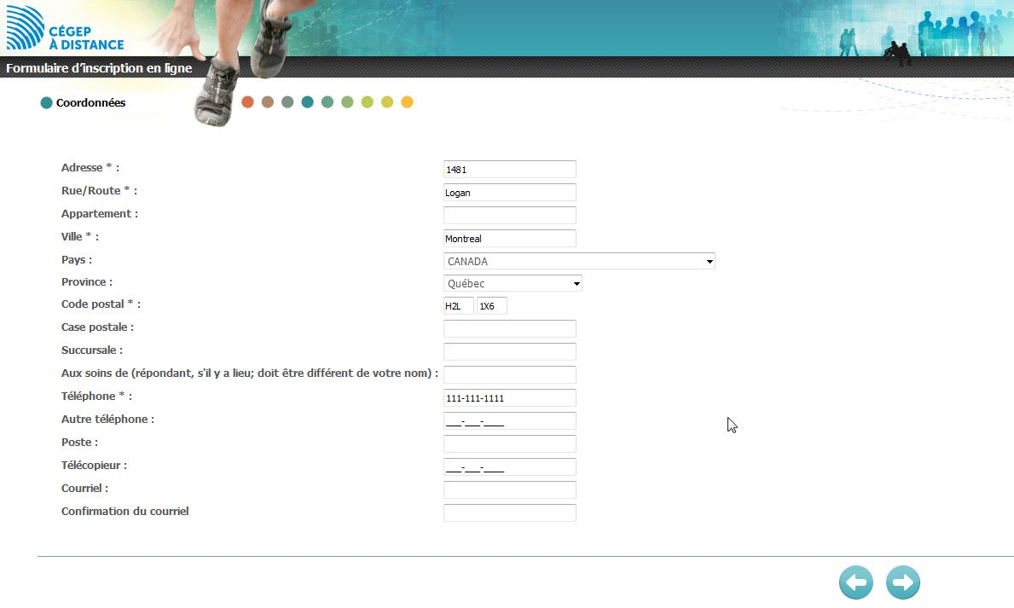

- Les champs de la page Citoyenneté sont obligatoires mais non validés.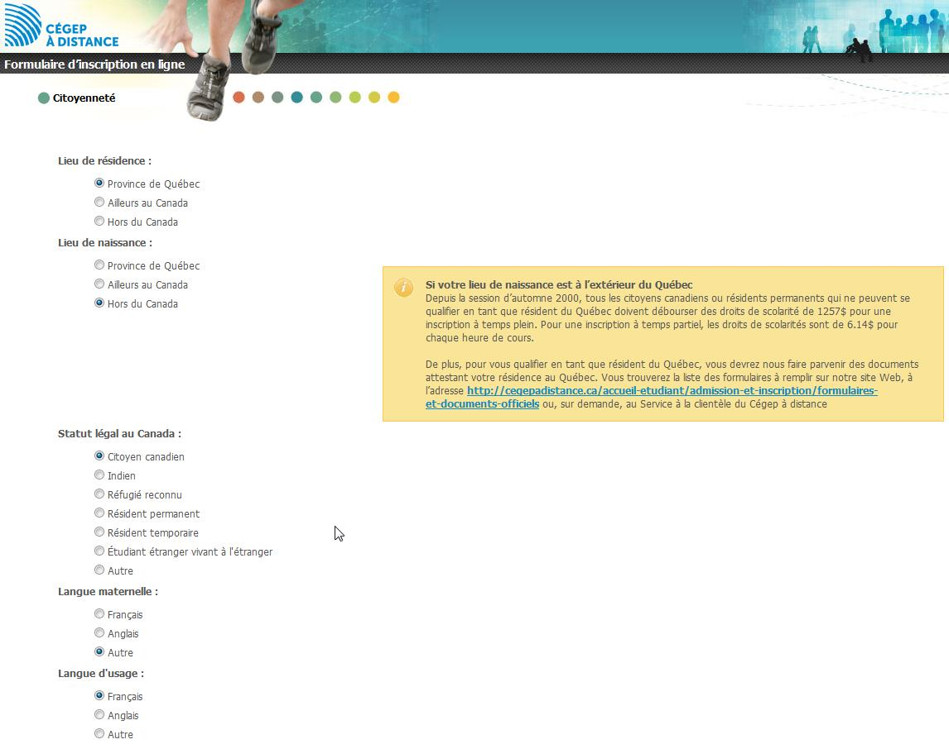
- Les champs de la page Situation d’études sont obligatoires mais non validés.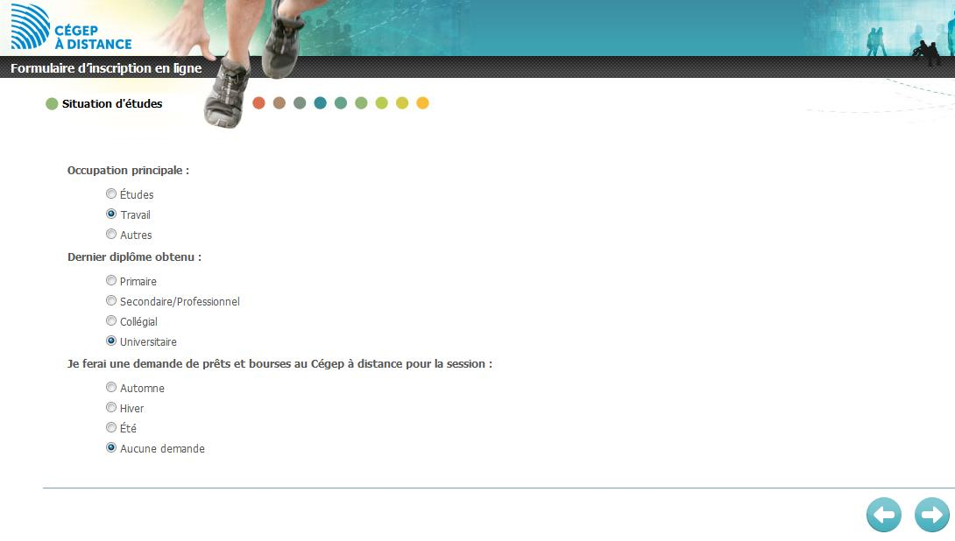

- Sur la page Choix de cours sélectionnez un programme et le ou les cours à inscrire. Il faut choisir aussi l’option du cours s’il y a plus qu’une option pour ce cours. 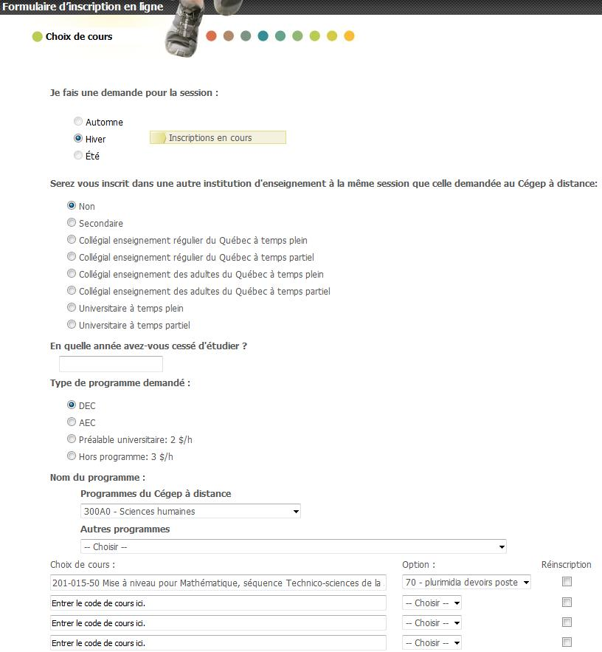

- Sur la page Mode de paiement sélectionnez Visa ou Mastercard et entrez le numéro de la carte ainsi que la date d’expiration. Choisissez la liste des cartes mentionnées dans la section carte de crédit de ce document.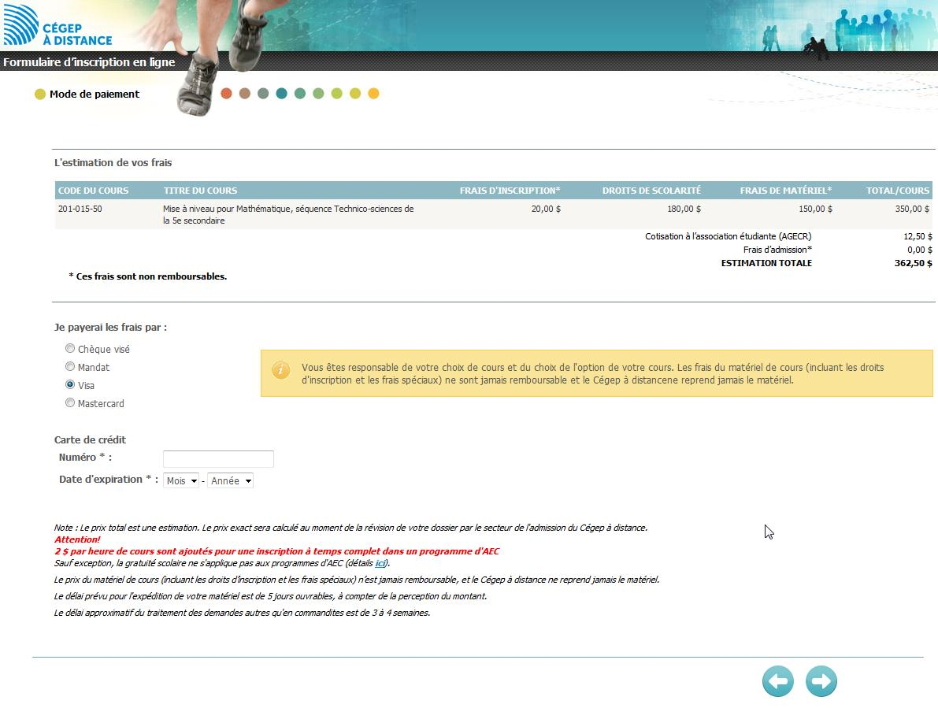
- Cliquez sur confirmer pour finaliser l’inscription.